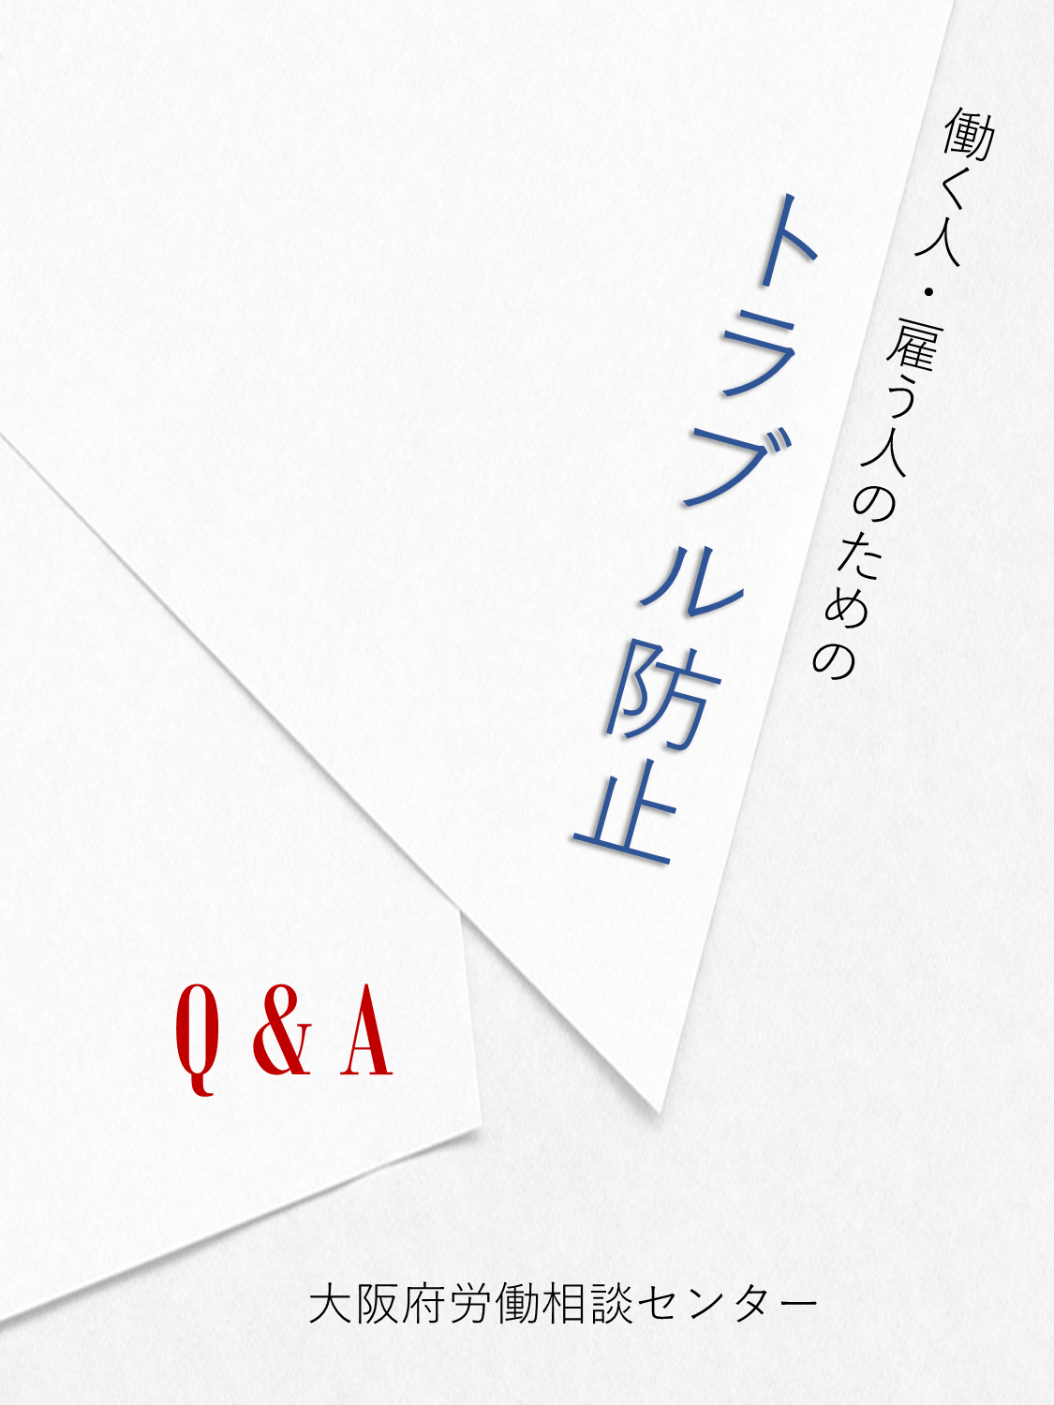
目 次

働くまえに
Q1 会社に就職するとき
事前に確認しておくべきことはありますか？ １
…コラム（１） 「就業規則」とは？ ４
働きはじめてから
Q2 アルバイトは有給休暇がないのですか？ ５
…コラム（２） 働き方の種類について ６

Q3 労働時間に上限はありますか？ ７

Q4 残業代は誰でももらえるのですか？ 8

Q5 「来月から給料を下げる」と言われました。従うしかないのですか？ 9

Q6 給料が振り込まれなかったとき
会社に支払ってもらうにはどうすればよいですか？ 10

Q7 お昼休憩時間にも電話対応があります。
電話を受けていた時間は、あとで休憩できますか？ 11

Q8 ボーナスは、誰でももらえるのですか？ 12

Q9 上司から「辞めてほしい」と言われました。
言われたとおり、辞めないといけないのでしょうか？ 13

Q10 妊娠しました。出産に当たり、仕事を辞めずに休むことはできますか？ 15

Q11 働きながら親の介護をしています。
介護のために仕事を休むことはできますか？ 16

Q12 病気にかかり、出勤できません。会社には病気休暇の制度がありますが、
その間給料がでません。どうすればよいですか？ 18

Q13 職場でとても不快な思いをさせられました。
これはハラスメントだと思うのですが、
どう対応すればよいか分かりません。 19

Q14 仕事中にケガをしました。治療費は自分で支払わなければなりませんか？ 21

Q15 労働組合ってどんなものですか？ 22

※この冊子は会社で働くことを例にしていますが、就職先がその他の団体や個人が経営する店であっても基本的な内容は同じです。
退職
Q16 退職しようと思っています。会社を辞めるときに提出するものや、
何かしなければならないことはありますか？ 23
…コラム（３） 雇用保険って？ 24

Q17 会社を辞めてからも健康保険に加入できますか？ 25
…コラム（４） 厚生年金保険って？ 27

大阪府労働相談センターのご案内 28

Q1

会社に就職するとき
事前に確認しておくべきことはありますか？
新しい会社に就職するのは、誰でも不安なものです。一方で、早く仕事がしたい、お金が欲しいということが先に来てしまい、「おかしいな？」と思いつつ「まぁ、いいか」と確認すべき点をあいまいにしたまま入社することで、「こんなはずじゃなかった」とトラブルになることがあります。
「お金のことを聞いたら自分のイメージが悪くなるのでは？」「こんなこと聞いたら恥ずかしい」というふうに遠慮しすぎてしまうと、入社してからトラブルとなり、早期に退職することになってしまうかもしれません。
会社には、労働者に対して、労働条件について丁寧に説明する義務があります。
あなたも、事前に確認したいことを整理し、知識を備えておくことで、入社後のトラブルを未然に防ぐことが大切です。

入社するとき、確認しておくべきもの
労働契約書（雇用契約書）
会社とあなたとの、「働く」「雇う」という約束を書面にしたものです。
法律上、労働契約書を作成する義務はありませんが、一般的には、
あとで「言った」「言わない」でトラブルにならないように書面に署名・捺印をします。
細かい労働条件が書かれている場合もあります。
合意(お互いの了解)

労働条件通知書
働く期間、労働時間、休日、賃金などの重要な労働条件を書面にまとめたものです。
労働契約を結ぶとき、会社は労働者に、この書面を明示する義務があります。
通知(知らせる)

就業規則
労働者が職場で守るべき規律や労働条件について会社が定めたルールのことです。

「労働条件通知書」の例は下のようなものです（令和６年３月まで）。
自分の労働条件を確かめるためにも、会社からもらうようにしましょう。
※令和６年４月から労働条件明示のルールが改正されます。
詳しくは厚生労働省ホームページをご確認ください。

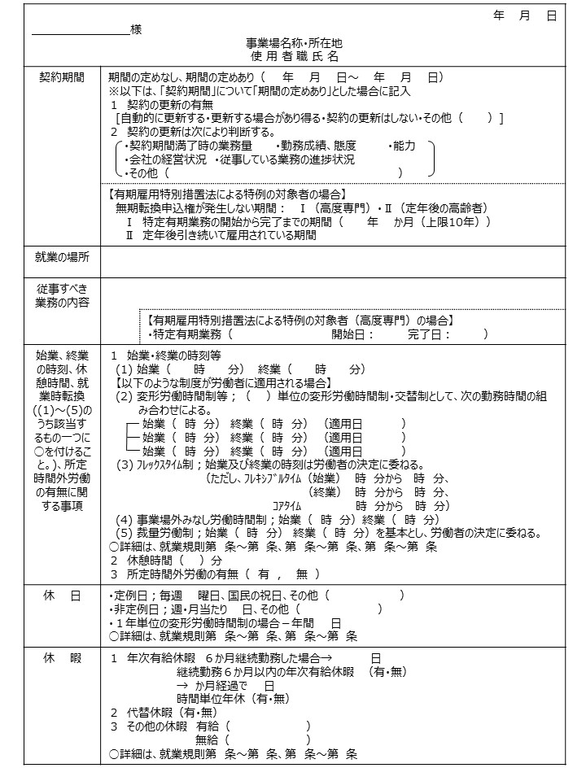

労働契約の期間、労働時間、
賃金などについて記載されています！

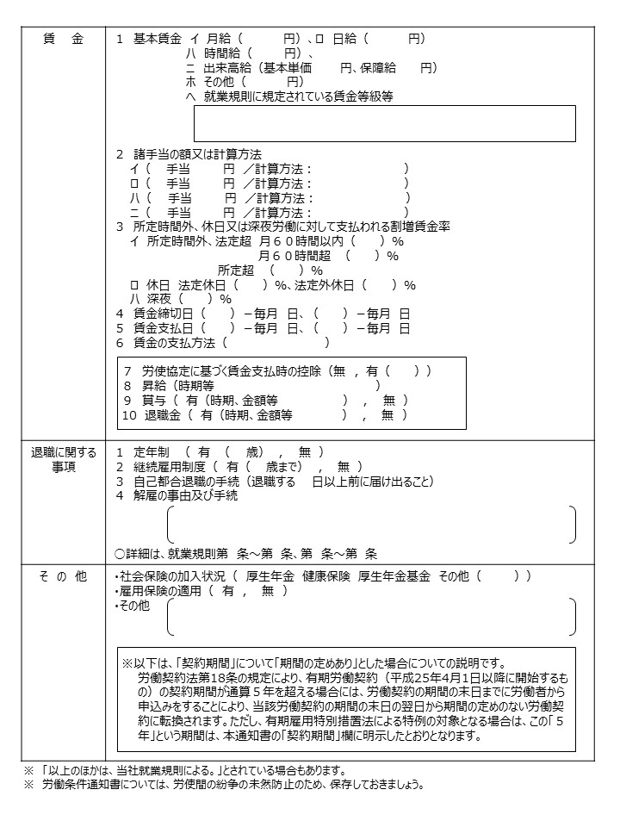

コラム(１)
「就業規則」とは？

「就業規則」は会社のルールブック
▶ それぞれの会社には、働く上でのルールがあります。
「就業規則」は、会社が人を働かせるとき、その会社で働く人の労働条件や守るべきルール
などを統一的に定めたものです。

▶ 労働基準法では、常時10人以上の人を働かせる会社は、「就業規則」を作成し、
そこで働く人に、紙で手渡すか、事務所に掲示したり、社内ネットワークなどでいつでも
見られるようにする必要があると定められています。

「就業規則」の具体的な内容
▶ 必ず書かなければならないこと
①始業と終業の時刻、休憩時間、休日、休暇等
②賃金の決定、計算、支払の方法、賃金の締切り及び支払の時期、昇給に関すること
③退職に関すること（解雇の事由を含む）

▶ 定めをした場合には書かなければならないこと
①退職手当に関すること
②臨時の賃金（ボーナス）等に関すること
③働く人に費用を負担させる場合はその内容等
④安全・衛生に関すること
⑤職業訓練に関すること
⑥災害補償及び業務外の病気やケガに関すること（病気休暇や休職を含む）
⑦表彰また制裁（懲戒処分等）に関すること
⑧その他、その会社で働くすべての人に適用されること（福利厚生等）

アルバイト
▶ 本業（学業を含む）とは別に、収入を得るため一時的・季節的に働く労働者

Q２
アルバイトは有給休暇がないのですか？
会社は労働者に、働いた月の数に応じて年次有給休暇(有休)を与えなければなりません。有休は6か月間続けて働き、働くと決められていた日数の8割以上出勤した労働者の権利です。
正社員のみならず、アルバイトやパートタイム労働者も、上記の条件に当てはまれば、１週間単位で働いている「日数」または「時間」に応じて有休が与えられます。自分にどれくらい有休があるか、下の表で確認してみましょう。

●週30時間以上、または週５日以上働く人
働いた年数 | ６か月 | １年  ６か月 | ２年  ６か月 | ３年  ６か月 | ４年  ６か月 | ５年  ６か月 | ６年  ６か月以上
有休の日数 | 10日 | 11日 | 12日 | 14日 | 16日 | 18日 | 20日
例）フルタイム勤務で2年6か月続けて働いた場合 ➡ 有休の権利が12日ありますが、その前年に11日の権利を得ているため、仮に有休を1日も使っていなければ、23日分の有休の権利があります。
●週30時間未満かつ週４日以下働く人
 | １週間で  働いた日数 | １年間で  働いた日数 | 働いた年数
 |  |  | ６か月 | １年  ６か月 | ２年  ６か月 | ３年  ６か月 | ４年  ６か月 | ５年  ６か月 | ６年  ６か月
有休の日数 | ４日 | 169～216日 | ７日 | ８日 | ９日 | 10日 | 12日 | 13日 | 15日
 | ３日 | 121～168日 | ５日 | ６日 | ６日 | ８日 | ９日 | 10日 | 11日
 | ２日 | 73～120日 | ３日 | ４日 | ４日 | ５日 | ６日 | ６日 | ７日
 | １日 | 48～72日 | １日 | ２日 | ２日 | ２日 | ３日 | ３日 | ３日
例）週３日勤務で4年６か月続けて働いた場合 ➡ 有休の権利が9日ありますが、その前年に8日の権利を得ているため、仮に前年に有休を5日使っていれば、12日分の有休の権利があります。

□ 今の仕事を6か月以上続けていて、8割以上出勤している
□ 上の表で、自分に何日の有休があるか確認した
(週 時間 ／ 日) で ( 年 か月) 続けて働いた ➡ ( 日)の有休
【action】

●自分が今まで働いてきた期間や、１週間に働く日数または時間から、自分の有休が何日あるか調べてみましょう。分からない場合は、会社に問い合わせましょう。
●就業規則等で有休についての決まりを確認しましょう。もし、就業規則等がなかったり、
内容が分かりにくかったら、会社に確認しましょう。
最後の確認！
コラム(2)
働き方の種類について
いわゆる正社員
▶ 一般的に期間の定めのない労働契約のもとで、会社にフルタイムで直接雇用される労働者
[特徴]
・一般的に定年までの長期的な雇用契約が前提になる
・会社内で昇進・昇格のために体系的な教育訓練を受けることが多い
・定期昇給が行われたり、ボーナス・退職金が支払われたりする場合が多い

パートタイム労働者
▶ １週間に働くよう決められた労働時間が、同じ会社で働く正社員に比べて短い労働者

契約社員
▶ 特定の業務を担当する、働く期間を決めて契約する労働者

アルバイト
▶ 本業（学業を含む）とは別に、収入を得るため一時的・季節的に働く労働者

派遣労働者
▶ 以下の要件を満たす労働者
(1)人材派遣会社（派遣元）と労働契約を結んでいる
(2)派遣元と派遣先との「労働者派遣契約」に基づいて、派遣元から派遣先に派遣されている
(3)派遣先の指揮命令を受けて働いている

（指揮命令関係）
派遣元
派遣労働者
派遣先
労働者派遣契約
労働契約
（雇用関係）

労働時間に上限はありますか？
Q３

労働時間は法律で上限が定められており、労働者の過半数代表者等と会社の合意（36協定）がなければこれを超えて働かせることはできません。

◇法定時間・法定休日（原則）
〈労働時間〉１日８時間及び１週間40時間以内
〈休日〉 毎週少なくとも１回

また、36協定による時間外・休日労働の上限は原則として月45時間・年360時間で、特別の事情がない限りこれを超えることはできません。なお、特別な事情があり労使の合意があっても、以下の事項を守らなければなりません。
（１）時間外労働が年720時間以内
（２）時間外労働と休日労働の合計が月100時間未満
（３）時間外労働と休日労働の合計について、２～６か月の平均がすべて１月あたり80時間以内
（４）時間外労働が月45時間を超えるのは、年６か月が限度

これを超えて時間外・休日労働を
させるには、
36協定の締結・届出
が必要です。

【action】
●時間外・休日労働を命じられた場合は、36協定が締結されていることを確認しましょう。

最後の確認！
□ 時間外労働には上限があることを理解した。

トピックス

令和６年４月１日から、建設の事業、医師、自動車運転者の上限規制が変わります！
建設の事業 | 原則、上記規制が適用されます。災害時の復旧及び復興の事業のみ、(２)及び(３)は適用されません。
医師  （病院等の勤務医） | 時間外労働と休日労働の合計が、  原則年960時間・月100時間未満。  ※特例に該当する場合は年1,860時間・月100時間未満。
タクシー・ハイヤー、  トラック、バスの運転手 | 上記(１)については、年960時間以内。  (２)～(４)は適用されません。

残業代は誰でももらえるのですか？
Q４

会社の指揮命令下に置かれている時間のことを「労働時間」といい、休憩時間を除いて、
原則1週間に40時間、１日に8時間までを、「法定労働時間」といいます。
これを超えて仕事をすれば、時間外労働として割増賃金(残業代)をもらうことができます。
(なお、法定労働時間を超えていなくても、会社の就業規則等で、所定の労働時間を超えて残業した際に割増賃金を
支払うことが定められている場合は、残業代がもらえます。）
また、会社は労働者に、1週間に1日または4週間に4日の「法定休日」を与えなければならず、
この日に働いた場合にも割増賃金がもらえます。

時間外割増賃金の割増率は、法律で以下のとおり最低基準が定められています。
区 分 |  | 割増賃金額
(1)時間外労働 | 原則、１日8時間超、１週40時間超 | 時間給の25％増
 | １か月60時間を超えた時間 | 時間給の50％増
(2)休日労働 |  | 時間給の35％増
(3)深夜労働 （原則午後10時～午前５時） |  | 時間給の25％増

例）時間給(1時間当たりの単価)が1,100円の人の場合の割増後の単価
(1)時間外労働の場合 ➡ 1,100円 ＋ 275円(1,100円×0.25) ＝ 1,375円／1時間
(2)休日に労働をした場合 ➡ 1,100円 ＋ 385円(1,100×0.35) ＝ 1,485円／1時間
(3)深夜に時間外労働をした場合 ➡ (1) ＋ 275円(1,100×0.25） ＝ 1,650円／1時間
(4)休日の深夜に労働をした場合 ➡ (2) ＋ 275円(1,100×0.25) ＝ 1,760円／１時間

【action】

残業代が支払われていない場合は、会社に支払いを求めましょう。
会社が対応してくれない場合は、会社のある場所を担当する労働基準監督署に申告することが
できます。
最後の確認！
□ 働いた時間を把握している
□ 就業規則等で、時間外労働・休日労働の割増賃金の規定を確認した

【action】

労働条件の変更について納得できない場合は、
（１）書面でその旨を意思表示するとともに、変更の理由を書面で求める。
（２）会社と話し合いをする。
などの方法があります。
最後の確認！
□ 労働契約書や労働条件通知書等で、労働条件を確認した
□ 変更の理由を会社に確認した
□ 変更について会社と話し合いを行った
「来月から給料を下げる」と言われました。
従うしかないのですか？
Q５

給料や労働時間などの労働条件は、労働契約のほか、就業規則や、会社と労働組合との取り決めである労働協約により、会社と労働者が対等の立場で決めるのが原則です。
また、これらの労働条件を変更するときも、特別な場合を除き、原則として会社と労働者の合意が必要です。
したがって、労働者の同意がなく、会社だけの判断で給料を下げたりすることはできません。会社は、なぜ給料を下げる必要があるのか、労働者に合理的な説明をし、納得してもらう必要があります。

□ 給料が支払われない理由や支払われる時期を会社に確認した
□ 振り込まれる予定だった金額を、過去の給料明細などから計算した
□ 給料の時効である「３年」を超えていない
□ 会社に速やかな支払いを請求した
最後の確認！
給料が振り込まれなかったとき、
会社に支払ってもらうにはどうすればよいですか？
Q６

法律では、給料は、「通貨で」「直接労働者に」「全額を」「毎月１回以上」「一定期日に」支払わなければならない、と決められています。
「毎月１回以上」「一定期日に」…給料が支払われる間隔が空きすぎることを防ぎ、労働者の
生活を安定させるため

全額であれ一部であれ、給料が支払われない場合は、まずその事実を会社に伝え、会社に理由を聞きましょう。その上で、会社に支払いを求めることになります。このとき、受け取るべき金額を、過去の給与明細や、就業規則等の内容を確認して自分で計算しておくとよいでしょう。
なお、給料には、３年の時効があります。３年を超えるとそれ以前の給料の支払いを求めることはできません。振り込まれていない給料がある場合は、なるべく早めに会社に請求しましょう。

【action】

●会社に、給料が支払われない理由を聞いてください。
事情があり遅れているのかもしれません。その場合、いつ頃支払われるか確認してください。
●振り込まれるはずだった金額を計算しておきましょう。
●どうしても会社が対応してくれない場合は、会社のある場所を担当する労働基準監督署に申告することができます。

Q７
□ 就業規則等の休憩時間についての項目を確認した
□ 労使協定を確認した（一部の業種を除く）
□ 会社に、休憩時間の取り方を確認した
最後の確認！
【action】

●就業規則で休憩時間の決まりを確認しましょう。
●労使協定で特別な取り決めがないか確認しましょう。労使協定があるかどうか分からないときは、会社に聞いてみてください。
●会社に、自分の休憩時間の取り方について、確認しましょう。

お昼休憩時間にも電話対応があります。
電話を受けていた時間は、あとで休憩できますか？

休憩時間とは、労働者が働くことから離れることができる時間をいいます。
法律で、１日に６時間を超えて働いた人には45分以上
８時間を超えて働いた人には１時間以上、休憩させなければなりません。

休憩時間中に電話やお客さんの対応のため待たされている時間は、休憩時間とは認められないとされていますので、上記Qのケース(休憩時間中の電話対応)は通常、休憩時間とはならず、会社は、その分の休憩時間を別に与えなければなりません。

さらに法律では、会社は原則として労働者を一斉に休憩させる必要があり、休憩時間がいつからいつまで何分間あるのかなどの決まりを、就業規則や労働条件通知書に書いておかなければなりません。
ただし、会社と労働者の代表との間であらかじめ取り決め(労使協定)があれば、一斉に休憩させなくてもよいとされています（一部の業種では労使協定は不要）ので、そのような取り決めがないか、会社に確認しましょう。

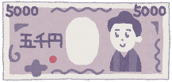
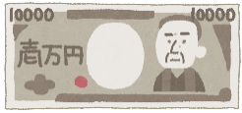
【action】

●就業規則等に、ボーナスについての決まりがあるか確認しましょう。
●決まりがあれば、自分がその条件に当てはまるか確認しましょう。
□ 面接のときに、もらえると聞いた
□ 会社の就業規則等に、ボーナスについての決まりがある
□ 会社にボーナスについて確認した
最後の確認！
ボーナスは、誰でももらえるのですか？
Q８
法律では、「会社はボーナスを支払わなければならない」とは決められておらず、支払うかどうかは会社の自由です。
ボーナスがもらえると決まっている場合は、会社の就業規則や賃金規程に具体的なことが書かれています。
例えば、
(1)もらえるための条件…例）何年間働いているか、いつの時期に働いていたらもらえるか
(2)金額の計算方法…例）毎月の給料の何か月分か、会社の業績によって変わるのか
(3)もらえる時期…例）何月か、年に何回か、会社の業績によって変わるのか
などが書かれています。

また、就業規則等に具体的な決まりがなくても、求人票にもらえると書かれていたり、面接時にもらえると言われたのであれば、今後、あやふやにならないように、「ボーナスの支払い」について書かれた労働条件通知書を会社からもらうなど、書面で残しておきましょう。【P２労働条件通知書 参照】

上司から「辞めてほしい」と言われました。
言われたとおり、辞めないといけないのでしょうか？
Q９

仕事でミスが続いており、上司から「辞めてほしい」と言われた
上司が冗談まじりに「辞めてほしい」と言った
このケースは、仕事でのミスが続いており、会社の正式な方針として「辞めてほしい」と言われた可能性があります。
このように、会社の方針として労働者に仕事を辞めるよう勧めることを退職勧奨と言います。退職勧奨は、あくまで退職を求められた状態なので、そこで仕事を辞めるか辞めないかは自分の判断次第です。
仕事を辞めるときのパターンとして、
(1)自分の意思で、自分から会社に辞めると言った場合 ➡ 辞職（退職）
(2)会社から「辞めてほしい」と言われた場合 ➡ 解雇 または 退職勧奨
(3)会社から処分され、辞めさせられた場合 ➡ 懲戒解雇 などがあります。

では、今回はどれにあたるのか、
以下により確認してみましょう。
このケースは、会社の正式な方針や決定による発言の可能性が低いため、「辞めてほしい」と言われたからといって、それに従い、辞める必要はありません。

自分が大きな問題を起こしてしまい、上司から「辞めてほしい」と言われた

仕事上であっても、プライベートであっても、暴言や暴行、人を傷つけるような行為をしたり、会社の信用を低下させたり損害を与えるような言動をした場合などは、会社の規則により、処分されることがあります。具体的に、何をしたらどのような処分になるのかは、就業規則で決められています。これを「懲戒処分」といいます。
このケースのように、重大な問題を起こした結果、懲戒処分として「辞めてほしい」と言われた場合、懲戒解雇の通告と認められますが、その理由を確認することが重要です。

解雇と言われたら、理由を明確にするために「解雇理由証明書」をもらいましょう。
解雇理由証明書の例は下のようなものです。
※1 当てはまるものに○をつけ、具体的な理由を に記入
※2 就業規則がある場合は、記載例に関わらず、就業規則の決まりにあわせて記入

解雇理由証明書
様
当社が○年○月○日付であなたに予告した解雇については、以下の理由によるものであることを証明します。
○年○月○日
（会社名、代表者職・氏名）
【解雇理由】 (※1、2)
１ 天災その他やむを得ない理由（具体的には によって事業継続が困難になったこと。）による解雇
２ 事業縮小等当社の都合（具体的には、当社が となったこと。）による解雇
３ 職務命令に対する重大な違反行為（具体的には、あなたが したこと。）による解雇
４ 勤務に関する不正行為（具体的には、あなたが したこと。）による解雇
５ 勤務態度または勤務成績が不良であること（具体的には、あなたが したこと。）による解雇
６ その他の理由（具体的には ）による解雇
なお、退職勧奨や解雇通告(懲戒処分によるものを含む)は、社長や人事部長等、
人事権を持つ人から行われるのが一般的です。

Q10
□ 産前休業、産後休業の制度があることを理解した
□ 会社に、妊娠したことを報告し、休みについて相談した
妊娠しました。
出産に当たり、仕事を辞めずに休むことはできますか？
【action】

●会社に、母子健康手帳を添えて妊娠したことを報告しましょう。
●ご自身の体調も考えながら、いつから休むのかスケジュールを立ててみましょう。
最後の確認！
妊娠した場合、お母さんの体を守るため、出産の前後に仕事を休むことができる制度があります。出産前に休むことを「産前休業」、出産後に休むことを「産後休業」といいます。
会社には、労働者が希望すれば出産予定日の前の６週間を休業させる義務と、出産後の8週間は、労働者が希望しなくても休業させる義務があります。
この間、給料は原則もらえませんが、健康保険に入っている場合、要件を満たせば、出産手当金が支給されます。金額はおおむね平均月収の３分の２程度です。
なお、産前休業の期間については、かわりに有給休暇を取ることも可能です。
また、法律では、産前産後の休業する期間及びその後３０日間は、会社は労働者を解雇してはならないとされています。

仕事と介護の両立を支援する制度として、介護休業や介護休暇などがあります。

介護休業…要介護状態(※1)にある家族を介護する場合、会社に申し出れば、対象となる家族(※2)１人につき３回まで、通算して93日の「介護休業」を取ることができます。この間、給料は原則もらえませんが、雇用保険に入っている場合、要件を満たせば、介護休業給付金が支給されます。
※1 要介護状態…２週間以上の期間にわたり、常に介護を必要とする状態のこと
※2 対象家族の範囲…父母、配偶者、子、祖父母、兄弟姉妹、孫、配偶者の父母

●介護休業のイメージ図

ただし、契約社員やパートタイム労働者など、期間を定めて雇用される人については、
「介護休業開始予定日から起算して93日を経過する日から６か月を経過する日までに、雇用契約(※)が終わることが明らかでないこと」の要件を満たさなければ介護休業をとることはできません。
※雇用契約の更新時期が含まれる場合には、更新されないことが明らかではないこと
１回目
２回目
３回目
働いている期間
休業
休業
休業
休業の合計日数が93日
働きながら親の介護をしています。
介護のために仕事を休むことはできますか？
Q11
要介護状態にある家族を介護する場合、会社に申し出れば、対象となる家族が１人であれば１年に５日まで、２人以上であれば10日まで、「介護休暇」をとることができます。 介護休暇は、1日または１時間単位で取ることができます。この間、給料は原則もらえませんが、会社によっては就業規則等に給料の何割かを支給する、という定めがある場合があります。
給料が支給されるのかどうか会社に確認した上で、介護休暇か有休か、どちら
をとる方が自分にとって良いか、把握しておくことが大切です。
介護休暇 ・・・

【action】

介護休業をとる要件を満たしており、介護休業をとりたい場合は、会社に申し出ましょう。会社は要件を満たした労働者の介護休業の申出を拒むことはできません。
介護休暇の制度内容などについても、就業規則や規程をもとに、会社によく確認しましょう。
最後の確認！
□ 介護が必要な状態（要介護状態）の家族がいる
□ 介護休業、介護休暇などを取れる条件にあてはまる

Q12
病気にかかり、出勤できません。
会社には病気休暇の制度がありますが、その間給料がでません。
どうすればよいですか？
【action】

●病院に行き、「〇〇(病名等)により、□□（時期）までの間、自宅での療養を要する(勤務できない)」という診断書をもらい、会社に提出してください。
●協会けんぽ(全国健康保険協会)の窓口で、「傷病手当金」を受け取る手続きをしてください。会社も書類を作成する必要があるので、会社に問い合わせましょう。

健康保険に加入していれば、仕事とは関係のない病気やケガで３日以上働けない日が続いた場合で、会社から給料が支払われない際は４日目以降から傷病手当金という、生活を保障するためのお金をもらうことができます。
傷病手当金の額は毎月の給料をもとに計算されますが、おおむね平均月収の3分の2程度です。期間は原則として、初めてもらった日から通算１年６か月までの間で病気やケガが治るまでと決められています。退職したあとも病気やケガが治っておらず、一定の要件を満たせば、引き続き、１年６か月に達するまではもらい続けることができます。
なお、手続きには医師の診断書などが必要となります。

最後の確認！
□ 健康保険に入っている
□ 病院で診断書をもらった
□ 会社で手続きについて確認した

Q13
職場でとても不快な思いをさせられました。
これはハラスメントだと思うのですが、
どう対応すればよいか分かりません。
会社は、働く人に対し、ハラスメントを防止し、ハラスメントを受けた人から相談があれば、
きちんと対応しなければならないと法律で決められています。
近年、性的指向(どんな性を好きになるのか)や性自認(自分の性を何だと思うか)に関するハラスメントが問題となっています。例えば、人に知られたくない性的指向を本人の同意なく周囲の人に暴露すること(アウティング)は、パワハラやセクハラ、人権侵害にもなる行為です。
【action】

●ハラスメントと感じた言動を記録しておきましょう。
（いつ、どこで、だれから、どのような言動を受けたか、周囲に誰がいたか、など）
⇒ 次のページ（P20）をチェック！
●可能であれば、相手に「NO」の意思表示をしましょう。
●ハラスメントをした人や会社に、どうしてほしいのかを整理しましょう。
●信頼できる上司や同僚に相談したり、社内の相談窓口などに相談しましょう。

(1) 「セクシュアルハラスメント」 ➡ 性的嫌がらせや不快な性的言動
具体的には、体に触る、性的な話をする、性的なことを尋ねる、その人の性的なことを暴露する
など、それを受けた人や見聞きした人が不快に感じるような行為をいいます。
(2) 「パワーハラスメント」 ➡ 上司や先輩・同僚など優越的な立場にある人が、
業務上必要かつ相当な範囲を超えて、それを受けた人が
仕事をしづらくなるような言動をすること
具体的には、暴力、暴言、仲間はずし、仕事をさせない、できない仕事を無理にさせる、
プライバシーの侵害などの行為をいいます。
(3) 「マタニティハラスメント」 ➡ 妊娠・出産・育児等に関する嫌がらせ
具体的には、妊娠した人を退職するように追い込んだり、「産休後に戻る場所は無い」、
「男のくせに育休を取るなんてあり得ない」といった発言をすることなどをいいます。

職場のハラスメントには、大きく分けて３つの種類があります。
日 時  【職場のハラスメント記録のつけ方例（セクシュアルハラスメントの場合）】 | 事実経過 |  | 受けた人の気持ち、  対応の趣旨など
 | 行った人の言動等 | 受けた人の対応状況等  （第三者の関係状況含む）
○月○日  ○時頃  ○月○日  ○時頃  ○月○日  ○時頃  ○月○日  ○時頃 | ・忘年会の後、係長から、同僚の男性社員と共にタクシーで自宅まで送ると誘われ、同乗。途中で同僚が降りた後、「恋人はいるのか」と繰り返し聞かれる。  ・残業。仕事を終えて帰ろうとすると、係長から「自家用車で家まで送る」と誘われる。  ・車内で係長が「君が残業していた時は嬉しかった」と発言。  ・自宅近くの信号で止まっている時に肩に手を回してきた。  ・払った後、右手を握ってきた。  ・自宅前に着き、車から降りる。  ・係長は、嬉しそうに「また明日」と発言。 | ・誘いに応じる。  ・「恋人はいません」と答え続  ける。  ・帰宅後、母親に話す。  ・誘いに応じる。  ・聞くだけで返答せず。  ・黙ってさりげなく係長の手  を払う。  ・握られないように両手を動  かす。  ・「ありがとうございました」  と言って車を降りる。  ・帰宅後、電話で友達に話す。 | ・同僚も一緒であるため、特に断  る理由なし。  ・繰り返し聞かれることが嫌だったが、上司であり、関係が気まずくなってはいけないと思った。  ・夜道を歩かなくてすむ。  ・忘年会の日のことも気になっ  たが、上司であり、断ってその後の関係が気まずくなってはいけないと思った。  ・一方的な不快な発言だった。  ・拒否の意思表示。  ・暗に防御と行動の中止を求め  る。  ・翌日からの仕事に支障が出た  ら困るので、はっきりと拒否できなかった。  ・送ってもらったことに対する  形式的な発言。  ・翌日からの仕事が苦痛になった。

【action】

仕事や通勤が原因で病気になったりケガをしたら、会社へ連絡して、労災申請の手続
きを行ってもらいましょう。
申請は会社の場所を担当する労働基準監督署に書類を提出して行われますが、病
気になったいきさつ、ケガをしたときの場所、時間、状況などを詳しく記入する必要があります。できる限りそのときの状況を記録しておくようにしましょう。
最後の確認！
□ 仕事中や通勤中にケガ等をした
□ ケガ等をしたときの状況を覚えている（周りで見ていた人がいる）
□ 会社に労災申請の手続きを確認した
仕事中にケガをしました。
治療費は自分で支払わなければなりませんか？
Q14

労働者が仕事や通勤が原因で病気になったりケガをした場合、その治療費などが補償される制度として労災保険があります。労災保険は、他の保険とは違い、会社が保険料を全額支払います。
労災(労働災害)と認められるには、仕事とケガ等との間に関係性(業務起因性)が必要です。つまり、終業後、遊びに行ったときにケガをするなど、私的な行動でケガをした場合は、労災とは認められません。また、通勤中の災害については、いつもと違う経路を使っていたときは、通勤災害と認められない場合があります。
Q15
労働組合ってどんなものですか？
労働組合とは、労働条件の維持や改善等を目的として、労働者が主体となって結成する団体です。
労働組合には、「労働三権」が保障されており、団体交渉を通じて組合員の労働条件などについて「使用者と対等の立場に立って交渉・協議する」ことができます。

詳しく知りたい人は、こちらを参考にしてください！
「労働組合のいろは」（大阪府ホームページ）
労働三権とは、労働者を守るため、憲法第28条で規定されている労働者の３つの権利です
●団結権…労働者が会社と対等な立場で話し合うために、団結する権利
●団体交渉権…労働組合などの団体が会社と労働条件などを交渉できる権利
●団体行動権…労働者が要求実現のため団体でストライキなどを行う権利
労働組合法とは、労働三権を具体的に保障するために定められた法律です。
労働三権を具体的に保障するための法律
団体行動権
団体交渉権
団結権
憲法
労働組合法
労働組合ってどうすれば作れるの？
労働組合は、労働者が２人以上集まれば、いつでも自由に結成することができます。行政機関への届出や使用者の承認は要りません。
また、企業内で結成される労働組合とは別に、企業の枠を超え、個人(１人)でも加入できる労働組合もあります。

Q16
退職しようと思っています。
会社を辞めるときに提出するものや、
何かしなければならないことはありますか？
退職前に厚生年金に加入していた場合、原則として国民年金に変更する必要があります。お住まいの市町村で手続きを行ってください。
なお、扶養家族がいる場合は、その方々についても変更手続きが必要な場合があります。詳しくはお住まいの住所地を担当する年金事務所または市町村の窓口へ。
健康保険の切り替え
失業保険の申請
年金の切り替え

切り替えの方法は３パターンあります。詳しくはQ17を確認してください。
退職の意思表示をする
会社を辞めるときは、以下のとおり、書類の提出や手続きが必要になります。
完了したら、チェックを入れてみましょう。

退職するという意思を会社に伝えましょう。
会社から「退職届」の提出を求められる場合もあります。退職しようと思っている日の何か月前までに退職届を提出しなければならない、などの決まりが就業規則に書かれている場合があるので、確認してみましょう。

失業保険（雇用保険の基本手当）とは、会社を辞めたあと、次の仕事を始めるまでの生活を支えるための制度です。会社から「離職票」をもらい、自分の住所地を担当するハローワークで申請の手続きを行ってください。【次ページ参照】

コラム(3)
基本手当を受け取る手続き
雇用保険とは、労働者の生活・雇用の安定と、就職を促進させるための保険です。
労働者を1人でも雇っている会社は、雇用保険の「適用事業所」となりますので、
原則、以下の要件を満たす労働者を雇用保険に加入させなければなりません。
（１）１週間の働いている時間が20時間以上
（２）１つの会社で31日以上働きつづける見込みがある

雇用保険の給付のうち、主なものに「失業等給付」があります。
失業等給付では、一定期間働いてから会社を退職し、再就職しようとする場合に、
生活の安定や再就職を支援するために「基本手当」をもらうことができます。

基本手当をもらうためには、
原則、退職前の2年間に11日以上働いた月が12か月以上あることが必要です。
ただし、解雇や雇止め、倒産など、会社の都合によって退職した場合には、
原則、退職前の1年間に11日以上働いた月が6か月以上あればよいことになっています。
基本手当の金額やもらえる期間は、働いていた期間や賃金によって変わりますので、詳しくはお住まいの住所地を担当するハローワークに確認してください。

なお、自分の都合で退職した場合は、原則として２か月間、基本手当をもらうことはできません。(ただし、5年間のうち２回までで、以降は3か月間)
雇用保険って？

１
退職した会社が、退職日の翌日から10日以内にハローワークに
「資格喪失届」と「離職証明書」を届け出て、「離職票」を退職した人に渡す。

退職した人は、「離職票」と必要書類を持ってハローワークに行き
「失業の認定」を受ける。
２

Q17
会社を辞めてからも健康保険に加入できますか？

国民健康保険を選ぶ
協会けんぽの任意継続を選ぶ
●退職した日までに継続して２か月以上、協会けんぽに加入していれば、２年間に限り、協会けんぽに引き続き入れます(任意継続被保険者)。
●任意継続被保険者になるためには、退職日の翌日から20日以内にお住まいの住所地を担当する年金事務所で申請を行わなければなりません。
●次の点にご注意ください。
・保険料は、これまで会社が負担していた分(半額)を含めて、全額自己負担となります。
・保険料の額は、退職したときの給与額等によって決まります【上限あり】。扶養家族がいる
場合、その方々の保険料は不要です。
●退職後14日以内に、お住まいの市町村の国民健康保険窓口で加入手続きをします。
●保険料は前年の所得等に応じて計算されますが、お住まいの市町村により異なります。
●国民健康保険には「扶養」の考え方がないため、扶養家族の方も、個々に国民健康保険に加入し、保険料を納めなければなりません。
健康保険に加入していると、病院で治療を受けたとき、自分で支払うお金は治療費の3割となります。
保険料は会社と労働者で半分ずつ支払います。

会社に勤務しているときは原則として、協会けんぽに加入していますが、退職すると協会けんぽの被保険者ではなくなるため、退職後は、次の３パターンのうち、どれかを選ぶことになります。
それぞれの保険料の額をお住まいの住所地を担当する年金事務所や市町村で調べて、希望の制度を選んでください。
パターン１
パターン２
働いている家族の被扶養者になる
パターン３
●会社に勤務されている方(被保険者)の会社を通じて、その被扶養者になる手続きを行います。
●保険料を納める必要はありませんが、年間収入が130万円未満(60歳以上または障がい者の場合は180万円未満)で、かつ、被保険者の年間収入の２分の１未満であるなどの要件を満たさなければなりません。

主に大企業などでは、上の２つとは別に、独自の健康保険組合を作って
国の保険事業を代行している場合があります。
健康保険組合がある会社で働いている人はこれに入っています。
個人事業主はこれに入っています。
手続きはお住まいの市町村または国民健康保険組合で行います。

健康保険と厚生年金保険をあわせて「社会保険」と呼びます。
厚生年金保険の制度内容については次ページで ➡
会社で働いている人のほとんどがこれに入っています。
健康保険の種類について

協会けんぽ 【保険者は全国健康保険協会】

国民健康保険 【保険者は各市町村または国民健康保険組合】

組合健保 【保険者は健康保険組合】

健康保険における被扶養者って？
上に書いている３つの健康保険は自分で入るものですが、協会けんぽまたは組合健保の場合、扶養に入っている、つまり被保険者の収入で生活している人は保険料を納める必要はありません。

コラム(4)

年金のしくみ
厚生年金保険とは、原則として65歳になったときから年金を受け取ることが
できる制度です。他にも、障がい者となったり、死亡したときにも年金が支給されます。

法人または常時５人以上の労働者を雇っている一部の個人事業所は厚生年金
保険が適用されます。これを適用事業所といいます。
適用事業所で雇われている70歳未満の方は自動的に厚生年金保険に加入し、毎月の給料から保険料が差し引かれます。これを被保険者といいます。保険料は、会社と労働者で半分ずつ支払います。
契約社員やパートタイム労働者であっても要件を満たせば、被保険者となります。

保険料を払っている期間が通算10年以上あれば、原則として65歳から、年金
（老齢厚生年金）を受け取れます。金額は、被保険者だった期間と、これまで払ってきた保険料の額によって変わります。
社会保険のもう片方

厚生年金保険って？

厚生年金
国民年金
日本に住んでいる20歳以上60歳未満のすべての人が加入(強制)
会社員が加入

大阪府労働相談センターのご案内

相談無料・秘密厳守！

大阪府労働相談センターでは、働く上での疑問や不安なことについて、面談・電話・オンラインにより
相談をお受けしています。お気軽にご相談ください。

相談窓口 | 所在地 | 利用時間 | 電話番号
労働相談センター | 〒540-0033  大阪市中央区  石町2-5-3  エル・おおさか南館３階 | 【日常相談】  月曜日～金曜日  午前９時～12時15分、午後1時～６時  【夜間相談】  毎週木曜日:午後８時まで | 【労働相談】  06-6946-2600  【セクハラ・女性相談】  06-6946-2601  【専門相談(要予約）】  〇弁護士・社会保険労務士による相談  〇メンタルヘルス専門相談員による相談  06-6946-2600

詳しくは、大阪府労働相談センターのホームページをご確認ください。
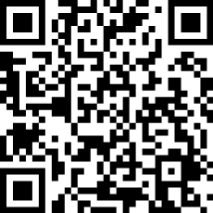
～チャットボットによる労働相談～
大阪府労働相談センターでは、24時間利用可能なチャットボットによる
労働相談を実施しています。
右側に記載の二次元バーコード
または下記URLからご利用いただけます。
〈https://embed.chatbot.digital.ricoh.com/shokorodo/app/index.html〉

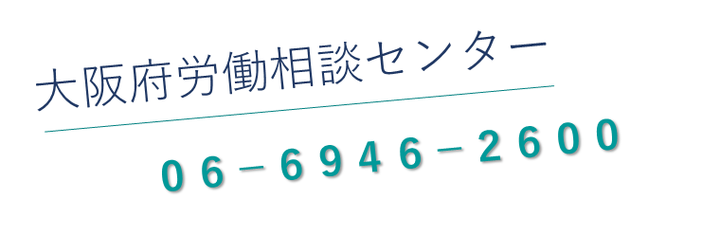
大阪府 商工労働部 雇用推進室 労働環境課（労働相談センター）
TEL:06-6946-2600
FAX:06-6946-2635

令和５年10月発行

